Pozvánka

na pracovní zasedání Odborné skupiny pro dějiny skla ČAS

Příspěvek archeologie k dějinám sklářství
(od doby římské až po raný novověk)

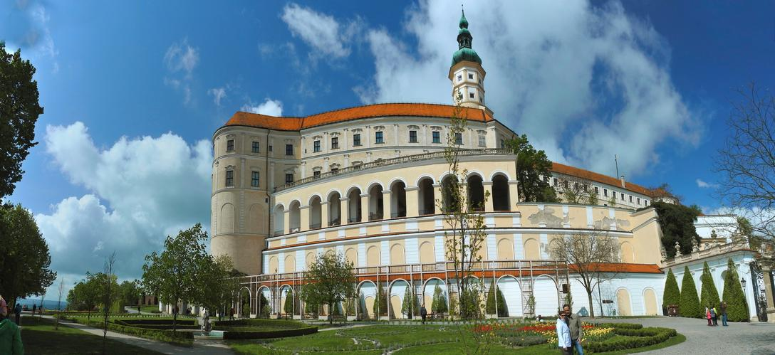
1. – 2. října 2020
Místo konání: Regionální muzeum Mikulov
Zámek 1/4, 692 01 Mikulov, CZ

Pracovní zasedání pořádá Odborná skupina pro dějiny skla ČAS, Regionální muzeum v Mikulově
a
Ústav archeologické památkové péče SZ Čech, v. v. i.

Program

1. 10. 2020, čtvrtek

08.00–10.30 hod. Prezence účastníků

10.30–10.35 hod. Zahájení zasedání (PhDr. Eva Černá, předsedkyně Odborné skupiny pro
dějiny skla).
10.35–10.40 hod. Uvítání účastníků (Mgr. Petr Kubín ředitel Regionálního muzea v Mikulově).

I. část – Rekapitulace činnosti Odborné skupiny pro dějiny skla ČAS v roce 2019
a výhledy do budoucna

10.40 – 10.50 hod. Eva Černá: Souhrnná zpráva o činnosti Odborné skupiny pro dějiny skla
ČAS v roce 2019

10.50 – 11.10 hod Danica Staššíková-Štukovská: Informácie o činnosti Komisie Historické sklo SAS v roku 2020.

11.10 – 11.20 hod. Jaroslav Podliska: Informace o stavu zpracování publikace Sklo z archeologických výzkumů – archeologie – technologie – konzervace-restaurování
11.20 – 11.40 hod. Jan Frolík: Vybrané soubory středověkého skla z Chrudimi – Filištínské ulice

11.40 – 12. 00 hod. Diskuse

12.00 – 13.00 hod. Polední přestávka

II. část – Přednáškový blok
13.00 – 13.20 hod. Kateřina Vaďurová: Nové zprávy o skle na severní Moravě a v českém Slezsku
13.20 – 13.35 hod. Eva Černá – Petr Lissek – Petr Plachý: Nově objevená středověká sklárna na katastru Nového Města, na Teplicku
13.35 – 13.55 hod. Jan Čáni: Rekognoskace lokalit zaniklých novověkých skláren na území Středočeského kraje
13.55 – 14.10 hod. Diskuse
14.10 – 14.30 hod. Přestávka
14.30 – 14.50 hod. Petr Duffek a kol.: O sklárnách na Pacovsku a archeologickém výzkumu sklárny v Salačově Lhotě
14.50 – 15.10 hod. Samuel Španihel – K. Valoušková: Lesní sklárny na Valašsku
15.10 – 15.30 hod. Aleš Knápek – Radka Knápková: Stopy sklářských hutí na biskupském panství Hukvaldy (Muzeum Novojičínska a Geopark Podbeskydí)
15.30 –1 5. 50 hod. Diskuse

III. část – Postery a volná diskuse nad archeologickými nálezy

15.50 – 16.30 hod.

Anežka Hřebíčková: Rekonstrukce číše z výzkumu 2018/9 v Liliové ulici čp. 248

Romana Kozáková: Restaurátorský průzkum – možnosti zjištění technologických detailů archeologického okenního skla

16.30 – 18.00 hod. Volná prohlídka expozic Regionálního muzea Mikulov

18.00 hod. Ukončení prvého dne zasedání

2. 10. 2020, pátek

9.30 – 11.00 hod. Exkurze do Návštěvnického centra Mušov (Pasohlávky 244, 691 22 Pasohlávky; poloha: 48.9039442N, 16.5744450E); komentovaná prohlídka expozice Brána do Římské říše, popř. krajiny v blízkém okolí (výklad: Mgr. Balázs Komoróczy, Ph.D .)

11.00 hod. Zakončení pracovního zasedání

Doplňující informace:
  - Ubytování a cestovní výdaje jsou náklady vysílající organizace

  - Ubytování si lze zajistit prostřednictvím internetu na adrese: http://www.mikulov.cz/turistika/sluzby/ubytovani/

Vzhledem k velkému počtu možností výběr několika cenově přijatelnějších:
Ubytovna ZŠ Mikulov, ca 320/noc http://www.zsmikulov.cz/ubytovani/ ps.: 46 lůžek
Ubytovna Gymnázia o 37 lůžkách a ceně ca 250/lůžko do odvolání neposkytujej ubytování - po prázdninách to již může být jinak http://www.gymik.cz/sluzby/ubytovani
Ubytovna Bors, ca 300/lůžko http://www.bors.cz/sluzby-detail/ubytovna-mikulov-/69/
Ubytovna sportovní hala, 400-500/os/noc (pokoj s balkonem): https://mikulovskasportovni.cz/uvod/ubytovna
Penzion U Sluníčka může být zajímavý pro dvojice ca 400/osoba
http://www.u-slunicka.cz/pus.php?language=1&file=ubytovani
Penzion Růže, 1os od 550, 2 osoby od 800: http://www.penzionruze.cz/nabidka-sluzeb/cenik.html
Penzion u Havranů (od 2 nocí), 2 osoby 900: http://www.uhavranumikulov.cz/#utm_source=mapy.cz&utm_medium=ppd&utm_campaign=firmy.cz-2406774

Z organizačních důvodů Vás žádáme o potvrzení účasti na adresu: eva_leheckova@seznam.cz

Za organizátory kolokvia předsedkyně Odborné skupiny pro dějiny skla ČAS
PhDr. Eva Černá

V Mostě dne 11. 8. 2020

